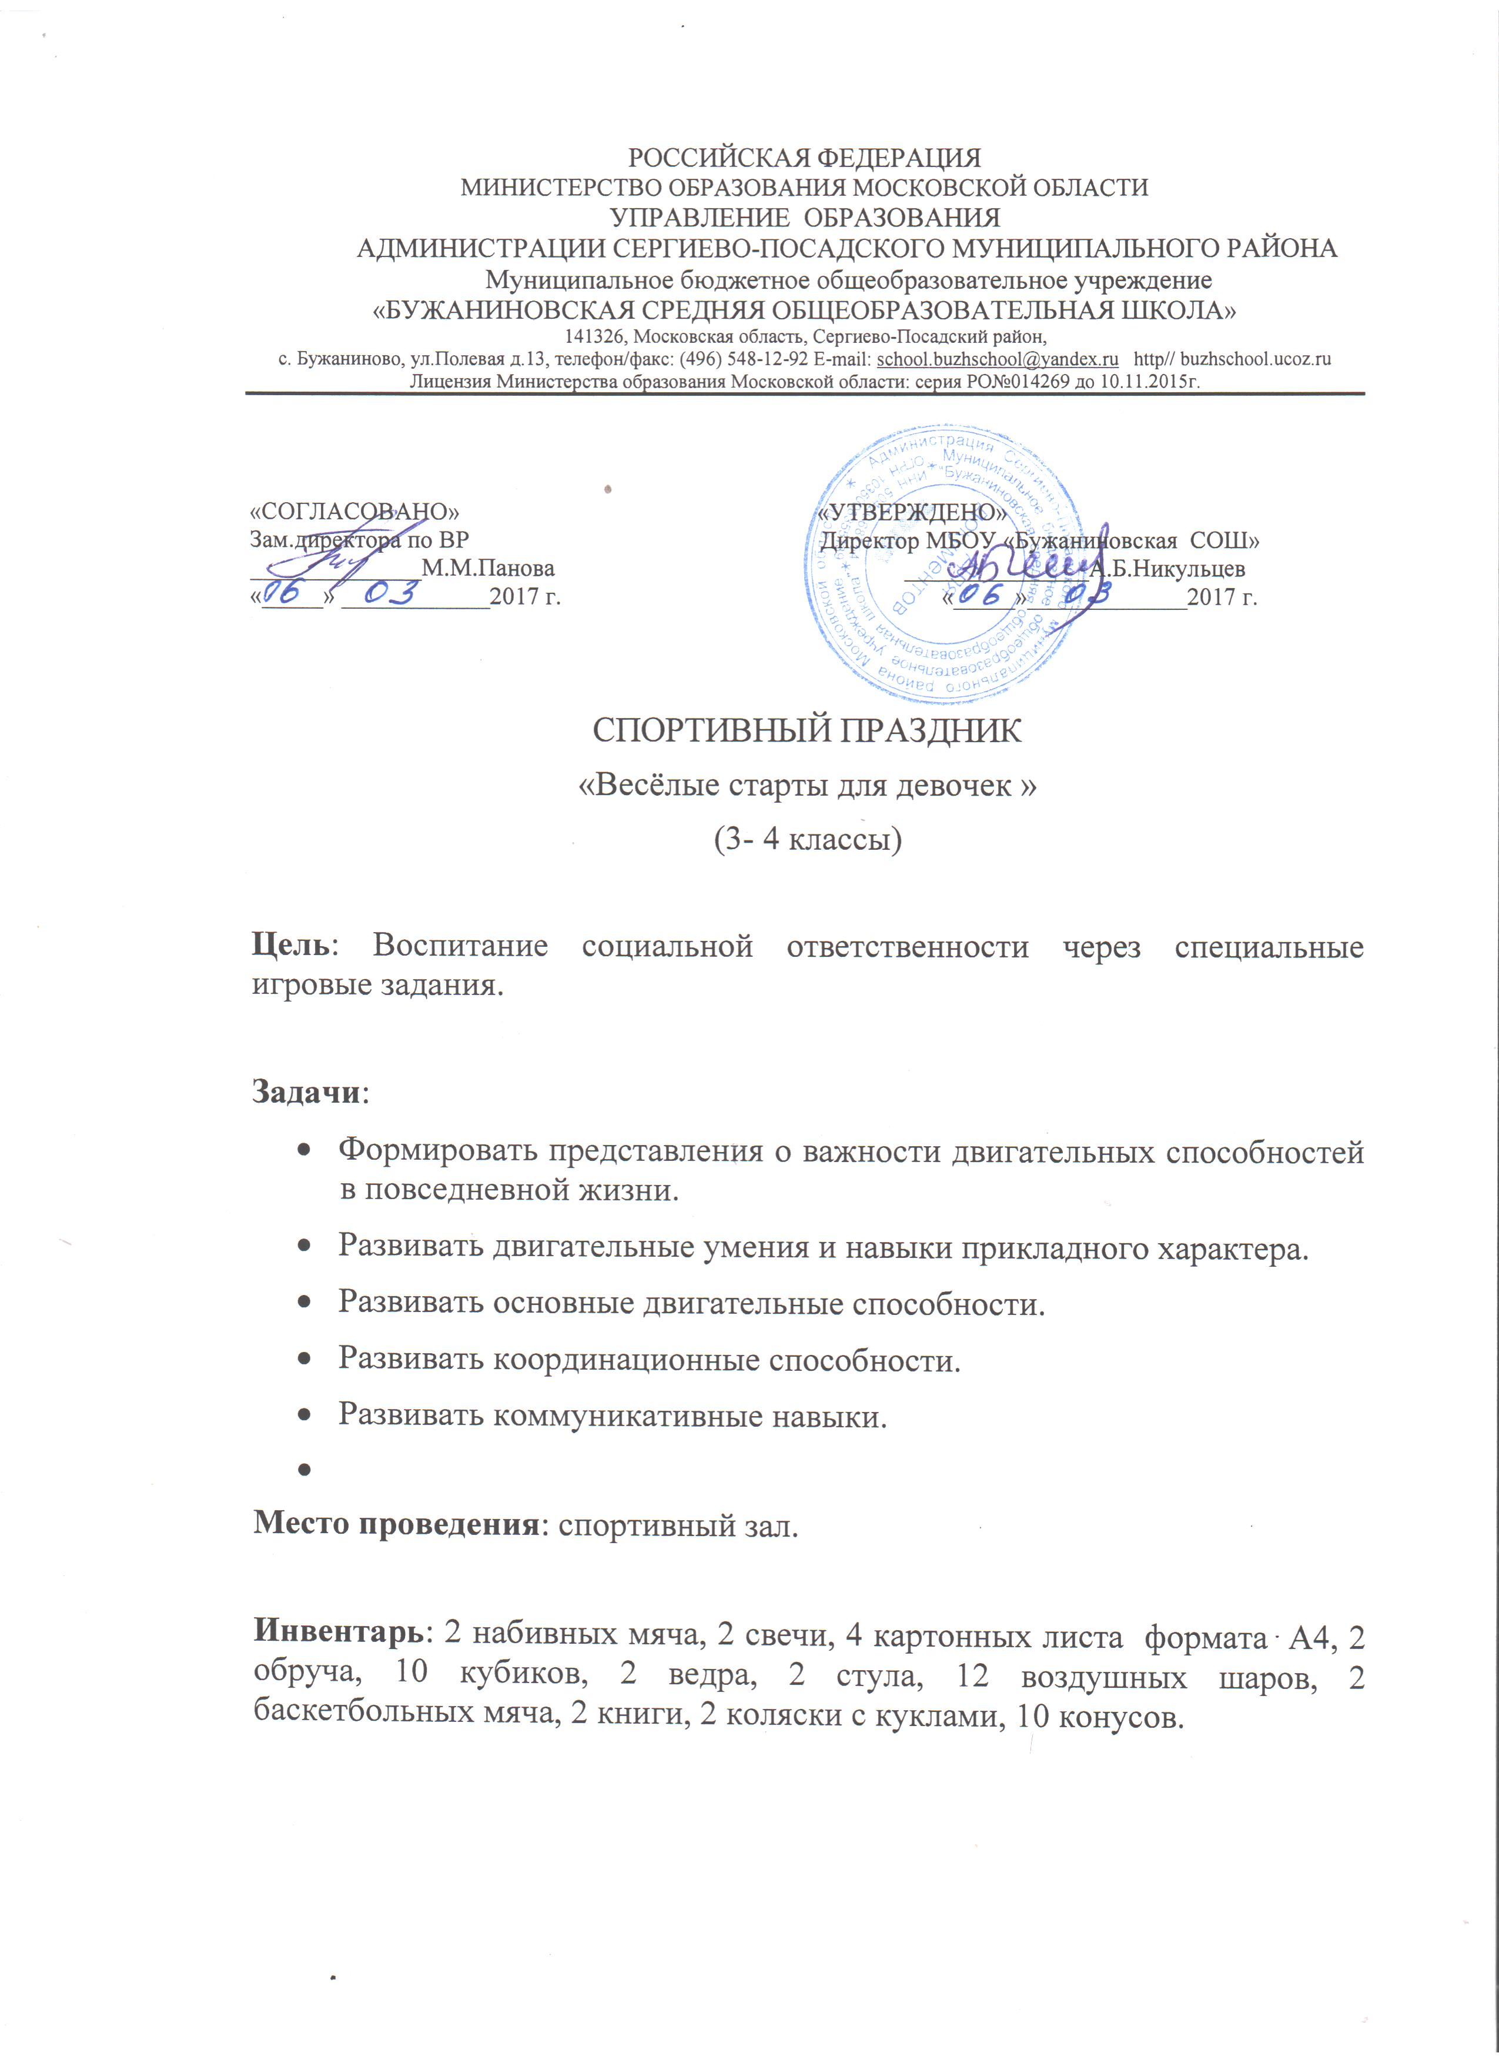

Ход спортивного праздника
Ведущий. Дорогие ребята! Вот и наступил день состязаний для самой прекрасной половины – женской.
Сегодня будут соревноваться весёлые девчонки с веснушками, косичками, лучезарными улыбками, но очень скоро они станут взрослыми женщинами, которым присущи такие качества как мудрость, бережливость, сообразительность, активность. Нам предоставляется счастливая возможность понаблюдать за тем, чем обладают наши девочки сегодня.
Соревнование состоит из восьми конкурсов. Первый конкурс для внимательных и одновременно шустрых дам.
1.Эстафета «Гонка мячей»
Ведущий:
- Прокат мяча в колонне по полу между ногами участниц. Последняя берёт мяч в руки, перебегая, становится в начало колонны. Эстафета продолжается до тех пор, пока каждая не займёт своё место в колонне.
2.Эстафета «Хранительница очага»
Ведущий: Однажды женщина становится хранительницей очага и следит за тем, чтобы пламя его никогда не погасло. Каждая участница бежит с зажжённой свечой до отметки, возвращается, передаёт её другой. Если свеча погасла, нужно остановиться и подождать, пока помощники снова её зажгут. Побеждает команда, финишировавшая первой.
Домашнее задание первой команды ( номер художественной самодеятельности).
3.Конкурс «Не оступись».
Ведущий:
– Немало важно для каждой женщины уметь точно рассчитать каждый свой шаг, чтобы не упасть лицом в грязь, либо не нырнуть в омут с головой и пропасть. Выработать такие качества характера как точность, осторожность, направленные на достижение цели, поможет конкурс «Не оступись» (аналог «Прохождение болота»). Каждый шаг нужно делать на «подставку» (картонный лист). При достижении цели (отметки) – возвращение бегом в команду, передача листков другой участнице.
4.Конкурс «Золушка»
Ведущий: – Каждая российская семья накануне праздника делает генеральную уборку. А кто с этим лучше всех справится? Конечно Золушка! Команда делится на мачеху и золушку. Первой бежит мачеха с ведром в котором лежат 5 кубиков и высыпает их в обруч, бежит обратно и передает ведро следующей (золушке). Золушка бежит и собирает в ведро кубики , возвращается обратно. Передает ведро следующей - мачехе и т.д.
Домашнее задание второй команды ( номер художественной самодеятельности).
5.Конкурс «Пролезть и не уронить.» Первая участница с набивным мячом бежит до стула кладет мяч на стул пролезает под стулом, берёт мяч в руки и бегом возвращается в свою команду.
6. Конкурс «Модельное агенство». Настоящая дама должна быть стройной, пластичной, подвижной, обладать красотой движений, уметь держать правильную осанку.
Пройти, держа книгу на голове и не уронив её вернуться к команде.
7. «Автоледи». В наше время за рулем очень часто можно увидеть женщину. И сейчас мы увидит, как наши участницы владеют транспортным средством. У каждой команды коляска с куклой. По всей длине дистанции стоят 5 конусов. Повезти коляску быстро и аккуратно зигзагом, не сбив конусы и не опрокинув коляску.
8. Конкурс «Радужное настроение» Помощник держит обруч. У каждой участницы воздушный шарик. Девочка подбегает к обручу привязывает к нему шарик и возвращается обратно, передает эстафету следующему.
Ведущий. Наш спортивный праздник подошел к концу и пока жюри подводит итоги загадки для мальчиков.
- Маленькая девочка Чуть больше ноготка Родилась у матери В чашечке цветка (Дюймовочка)
- Нос крючком, глаза большие Словно угольки горят. Ух сердитая какая, Дыбом волосы стоят. (Баба-яга)
- Когда случилось мне попасть на бал, То голову принц от любви потерял. А я башмачок потеряла тогда-же, Кто я такая, кто мне подскажет? (Золушка)
- Царевна поймала стрелу И оказалась на балу. Стала она не лягушка ужасная, А (Василиса прекрасная)

Подведение итогов конкурса. Награждение.
Ведущий:
- Милые девочки!
Мы вам желаем:
Счастливы будьте
И в марте, и в мае,
Завтра, сегодня,
И тысячу лет.
Нынче на женщинах
Держится свет!

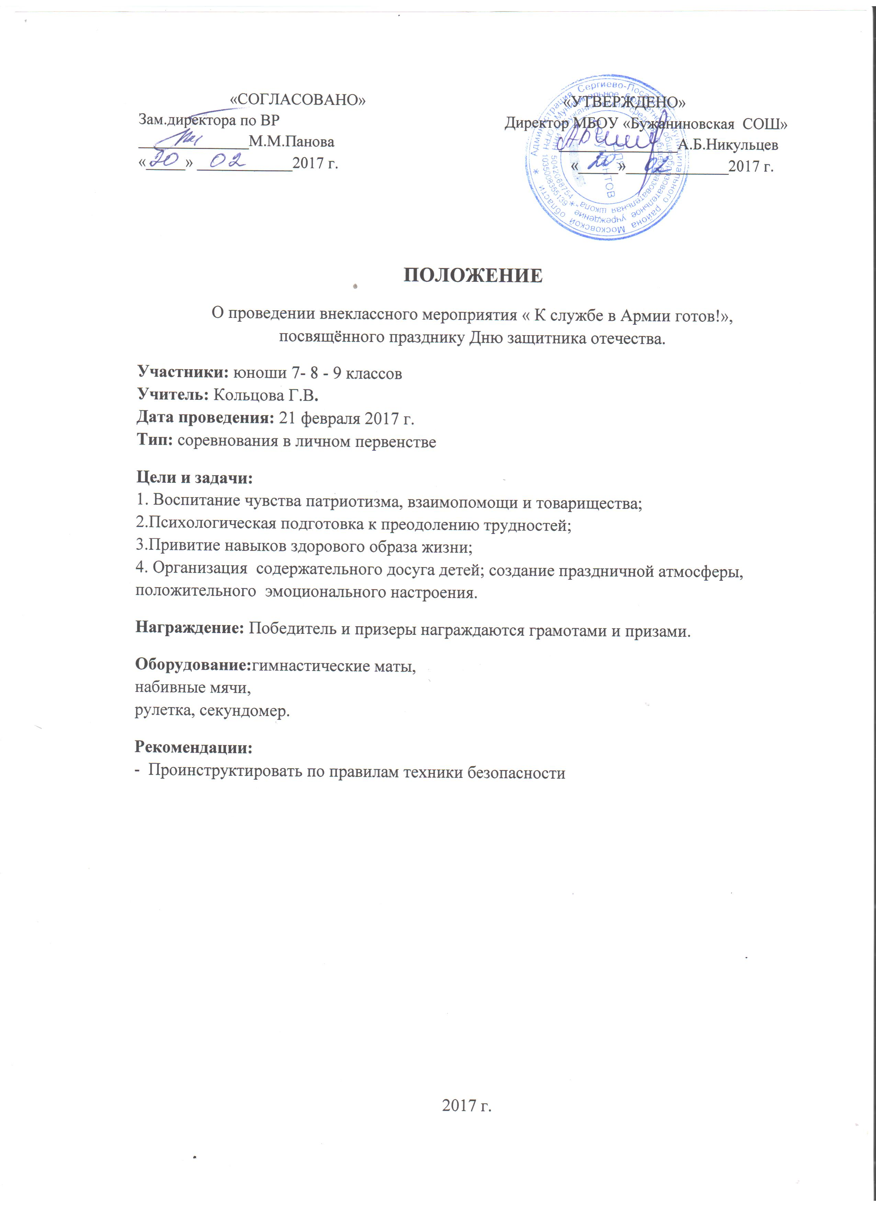

Сценарий.
Звучит спокойная музыка. На её фоне ведущий читает:

Ведущий:
В зимний день, морозный и праздничный, На заставах, кораблях, полках Мы встречаем праздник силы грозной Щит и меч, сжимающий в руках. И сегодня берегут рассветы От чужого злобного огня Бьющие без промаха ракеты И сердец надежная броня. Мы празднуем эту дату С мечтою о счастье для всех. Чем тверже поступь солдата, Тем звонче ребячий смех!

Ведущий:
23февраля – день Защитников Отечества. Этому знаменательному дню посвящается наше мероприятие « К службе в Армии готов!» Сегодня, как и в былые времена, наша Российская армия славится своими воинами. У неё славное прошлое и, надеемся, достойное будущее. А будущее - это вы, сегодняшние мальчишки. И от того, какими вы вырастите, и, зависит мощь нашей Армии. Поздравляем вас и всех присутствующих в этом зале с праздником. Наше мероприятие считается открытым.
Юношам предлагается выдержать своеобразный экзамен на взрослость, а девушкам отводится роль горячо заинтересованных наблюдательниц: они должны правильно оценивать достоинства наших конкурсантов, уметь оказывать поддержку, быть справедливыми и тактичными.

Конкурсная программа.

1 конкурс «Челночный бег» 3х10 м. Размечают две линии. По команде «марш!» с высокого старта пробежать 10 метров, коснуться ногой пола за линией поворота, прибежать к линии старта, коснуться ногой пола за ней, вернуться к линии поворота. Время берется по секундомеру. Кто быстрее

2 конкурс «Прыжок в длину с места» - три прыжка слитно. Кто дальше?

3 конкурс «Комплексно – силовое упражнение». Выполняется в течении1 минуты. Первые 30 секунд – пресс, руки за головой ноги закреплены, касаться локтями колен; следующие 30 сек. – поворот в упор лежа и без паузы сгибание и разгибание рук в упоре лежа. Кто больше?

4 конкурс «Бросок набивного мяча» (вес 3 кг) И.п. – ноги врозь, бросок из-за головы, носки от пола не отрывать. Кто дальше? (выполняется 3 попытки, учитывается лучший результат)

5 конкурс «Смешанные упоры». Основная стойка , упор присев, упор лежа, упор присев, основная стойка – 6 раз подряд .Время по секундомеру.

6 конкурс « Упражнение на ловкость». По команде «марш» пробежать с высокого старта 10 метров, выполнить кувырок вперед, прыжком поворот кругом, кувырок вперед, пробежать 10 метров в обратном направлении. Время берется по секундомеру.

7 конкурс «Интеллектуальный». Каждый участник получает карточку с восемью вопросами, на каждый 3 варианта ответа. Дается 1 минута времени. Затем подсчитываются очки.

Подведение итогов конкурса.
Победитель определяется по наименьшей набранной сумме.

НАГРАЖДЕНИЕ ПОБЕДИТЕЛЕЙ.

Вопросы интеллектуального конкурса

1. Назовите высшую солдатскую награду в России конца ХIХ – начала ХХ в.
- Орден Святой Анны IV степени; - Георгиевский крест; - Станислав III степени.
2. Расшифруйте название танка КВ.
- Клим Ворошилов; - Красное вооружение; - Красный воин.
3. Вспомните неофициальное название истребителя МиГ – 29.
- Сокол; - Кречет; - Стриж.
4. Когда и по какому поводу был произведён в Москве первый победный салют?
- 23 ноября 1942 г., в связи с окружением под Сталинградом группировки немецко-фашистских войск; - 12 мая 1944 г., в связи с завершением операции по освобождению Крыма; - 5 августа 1943 г., в честь советских войск, освободивших города Орел и Белград.
5. Кто являлся Верховным главнокомандующим Советской армии в годы Великой Отечественной войны?
- И.В.Сталин ; - Г.К.Жуков ; - К.Е.Ворошилов.
6. Вспомните кодовое название плана германского командования по захвату Советского Союза
- «Тайфун» - «Барбаросса» - «Смерч».
7. Укажите название деревни, у которой произошло знаменитое танковое сражение в ходе Курской битвы.
- Крюково - Конопаты
- Прохоровка
8. Какая крепость находится на берегу реки Буг?
- Шлиссельбургская; - Брестская; - Кронштадт.

Ответы интеллектуального конкурса.

- Георгиевский крест.
- Клим Ворошилов
- Стриж.
- 5 августа 1943 г., в честь советских войск, освободивших города Орел и Белгород.
- И.В.Сталин.
- «Барбаросса»
- Прохоровка.
- Брестская.

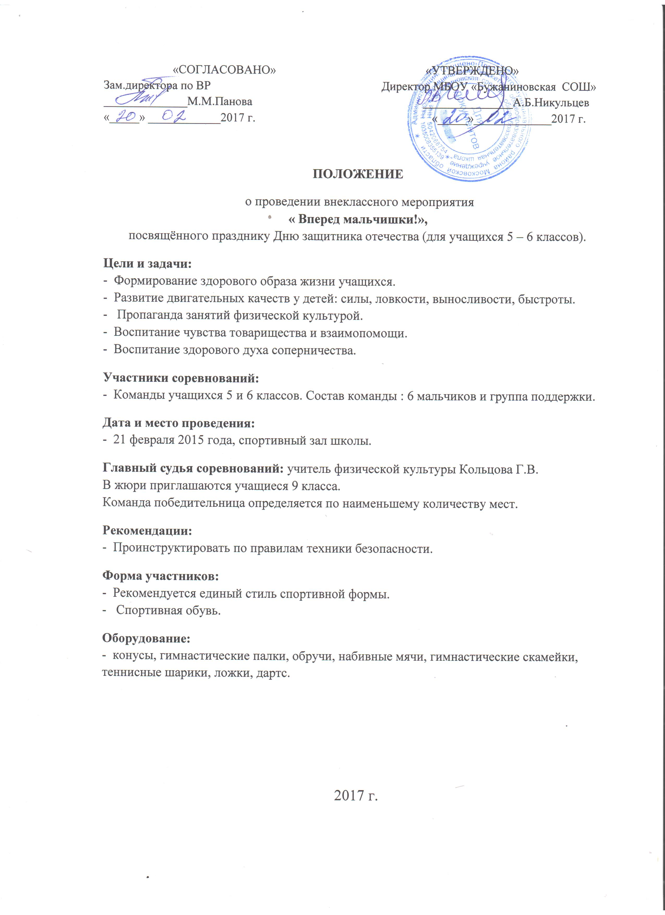

Сценарий спортивного праздника «Вперед мальчишки!», посвященного Дню защитника Отечества среди учащихся 5 – 6 классов

Ведущий: Добрый день, ребята! Наш спортивный праздник проходит накануне праздника «Дня защитника Отечества». Вы пока еще маленькие, но когда подрастете, пойдете служить в Армию .Будете с честью и достоинством защищать нашу Родину.

Звучит гимн Российской Федерации.

Ведущий:
В зимний день, морозный и праздничный, На заставах, кораблях, полках Мы встречаем праздник силы грозной Щит и меч, сжимающий в руках. И сегодня берегут рассветы От чужого злобного огня Бьющие без промаха ракеты И сердец надежная броня. Мы празднуем эту дату С мечтою о счастье для всех. Чем тверже поступь солдата, Тем звонче ребячий смех!

Эстафеты

«Преодолей препятствия» Участник принимает положение лежа на гимнастической скамейке, подтягиваясь руками, проползает по ней, затем перепрыгивает препятствие, подлезает под следующим препятствием, обегает поворотную стойку и возвращается бегом к команде и, передает эстафету следующему участнику.

«Патроны на передовую» В руках у первого участника ложка, в которой лежит теннисный шарик. Надо добежать до поворотной стойке и обратно, не уронив шарик.

«Меткий стрелок» Перед каждой командой на стене висит мишень. На линии огня лежат дротики, по количеству участников. Добежав до линии огня, участник берет дротик и выполняет бросок.

«Тяжелая ноша» Первый участник берет два набивных мяча и бежит с ними до обруча, кладет в него мячи и возвращается к команде, следующий участник берет мячи из обруча и передает их третьему участнику и т.д.

Команды могут немного отдохнуть, а в борьбу включаются болельщики каждой команды (группа поддержки). Им предлагается сложить пословицы о здоровье и спорте. Каждой команде раздаются разрезанные на слова пословицы. Кто быстрее и правильно соберет их, приносит победу участникам соревнований
« Задания для болельщиков команд»
Пословицы:
1.« В здоровом теле - здоровый дух» 2. «Здоровье в порядке – спасибо зарядке» 3. «Чем крепче дружба, тем легче служба» 4, «Если по-русски скроен, один в поле воин»

« Салют Победы» Напротив каждой команды, на шведской стенке привязаны воздушный шары по количеству участников. Первый участник подбегает, отвязывает шарик и садится на него, чтобы он лопнул.

«Конкурс - Викторина»
Каждой команде выдается листок с десятью вопросами и карандаш. Задание выполняется 1,5 минуты. Побеждает команда, правильно ответившая на вопросы.

Вопросы викторины :1. Сколько лет служат в Армии? (год) 2. Что такое ВДВ? (воздушно-десантные войска) 3. Здание, где живут солдаты? (казарма) 4.Трубка для патронов в автомате? (магазин) 5. Армейское наказание? (наряд вне очереди) 6. Гусеничная военная машина? (танк) 7. Искусный стрелок? (снайпер) 8. Головной убор в бою? (каска) 9. Индивидуальная защита от газов? ( противогаз) 10. Кто ошибается один раз в жизни? (сапер)

Подведение итогов соревнований

Вопросы викторины :
1. Сколько лет служат в Армии? ___________________________________
2. Что такое ВДВ?________________________________________________
3. Здание, где живут солдаты? _____________________________________
4.Трубка для патронов в автомате?__________________________________
5. Армейское наказание?__________________________________________
6. Гусеничная военная машина? ___________________________________

7. Искусный стрелок? ___________________________________________
8. Головной убор в бою? __________________________________________
9. Индивидуальная защита от газов? ________________________________
10. Кто ошибается один раз в жизни? ______________________

